cob_pagos..sp_helptext sp_tr_person_empresa, null,null,showsql

cob_pagos..sp_helptext sp_insert_costo, null,null,showsql --Opcion B

PERSON EMPRESA IVA

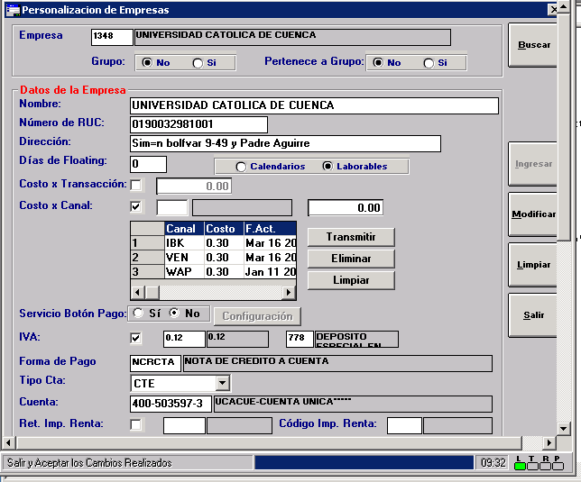

Script

select * from cobis..cl_tabla t

inner join cobis..cl_catalogo c on t.codigo = c.tabla

where t.tabla = 'sv_porc_impiva'

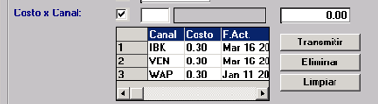

cob_pagos..sp_helptext sp_insert_costo, null,null,showsql --Opcion B

Script

select 'Empresa'= pg_empresa , b.pe_nombre,‘Canal' = pg_canal, 'Costo' = pg_costo,'Cant..' = pg_cant,'Total' = pg_total

from cob_pagos..pg_control_com_canal a inner join cob_pagos..pg_person_empresa b

on a.pg_empresa = b.pe_empresa

where pg_empresa=1348

order by pg_empresa, pe_nombre,pg_canal

--COMISION LA ASUME LA EMPRESA

SELECT pe_porc_impiva ,pe_rubro, * FROM cob_pagos..pg_person_empresa

WHERE pe_imdCostCanal = 'S' and pe_impiva = 1

--COMISION LA ASUME EL CLIENTE

SELECT pe_porc_impiva ,pe_rubro, * FROM cob_pagos..pg_person_empresa

WHERE pe_imdCostCanal = NULL

APLICATIVO PERSON

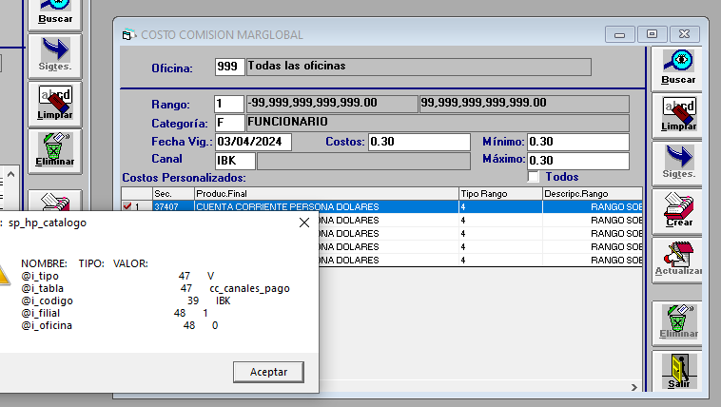

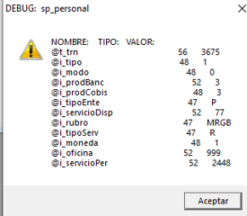 select *

from pe_mercado, pe_pro_final, pe_servicio_per, pe_costo,

pe_tipo_rango, pe_rango, cobis..cl_tabla c, cobis.. cl_catalogo t,

re_ofic_ubicacion

where me_tipo_ente = 'P'

and me_pro_bancario = 3

and pf_moneda = 1

and me_mercado = pf_mercado

and sp_tipo = 'R'

and sp_rubro = 'MRGB'

and pf_mercado = sp_mercado

and pf_producto = sp_producto

and pf_moneda = sp_moneda

and sp_servicio_per = co_servicio_per

and sp_tipo_rango = co_tipo_rango

and sp_grupo_rango = co_grupo_rango

and ra_tipo_rango = co_tipo_rango

and ra_grupo_rango = co_grupo_rango

and ra_rango = co_rango

and tr_tipo_rango = ra_tipo_rango

and tr_tipo_rango = co_tipo_rango

and co_oficina = 999

and co_oficina *= ou_oficina

and co_ubicacion *= ou_ubicacion

and c.tabla = 'pe_categoria'

and c.codigo = t.tabla

and t.codigo = co_categoria

order by co_canal, co_categoria

select * from cobis..cl_parametro where pa_float = 0.12

select * from pe_costo

where --co_grupo_rango = 5 and co_servicio_per = 1593 and co_categoria = 'N'

co_val_medio = 12.0 and co_canal in('IBK','VEN','SAT','WAP')